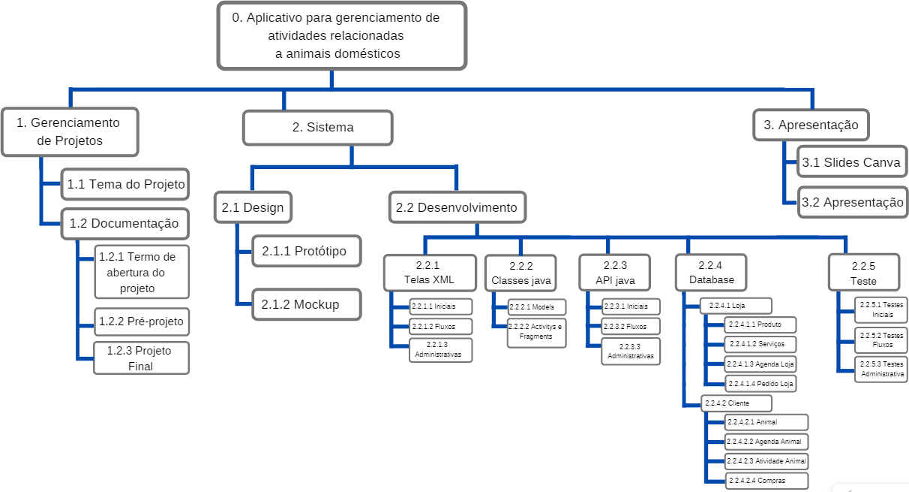

**Dicionário da EAP**

|  |  |  |  |
| --- | --- | --- | --- |
| **Código** | **Pacote de Trabalho** | **Descrição** | **Responsável** |
|  |  |  |  |
| 1 | Gerenciamento de Projetos | Conjunto de entregas, incluindo etapas de planejamento e desenvolvimento, do início até o fim do projeto. | Bianca |
| 1.1 | Tema do projeto | Descrição simples e objetiva sobre o que é o projeto, o que deverá ser feito e sua justificativa. | Dhiessica |
| 1.2 | Documentação | Documentação que deverá ser entregue no final do projeto a qual comporta todas as informações referente ao projeto. | Bianca, Dhiessica |
| 1.2.1 | Termo de abertura do projeto | Termo que indica informações muito relevantes como informações sobre a organização da equipe, tecnicamente o registro de nascimento do projeto. | Dhiessica |
| 1.2.2 | Pré-projeto | Parte da documentação inicial do projeto. | Dhiessica |
| 1.2.3 | Projeto Final | Documentação do projeto finalizada com todas as informações necessárias para entender todo o projeto como telas, funcionalidades, estrutura de telas, e outras informações relevantes. | Dhiessica |
| 2 | Sistema | Entrega que comporta todo o site em si, finalizado e funcionando. | Dhiessica |
| 2.1 | Design | Documentação referente a toda a parte da interface do usuário. | Bianca |
| 2.1.1 | Protótipo | Protótipo com algumas aplicações gráficas e animações que representem a forma como o sistema funcionará. | Bianca, Dhiessica |
| 2.1.2 | Mockup | Aplicação visual da utilização da aplicação como forma de imaginar o produto em uso. | Bianca |
| 2.2 | Desenvolvimento | Etapa que comporta as entregas referente a parte de construção lógica e de dados do sistema. | Bianca, Dhiessica |
| 2.2.1 | Telas XML | Entrega que comporta todas as telas do projeto. | Bianca |
| 2.2.1.1 | Iniciais | Entrega que comporta a tela inicial sendo as que o usuário visualiza quando não está logado. | Bianca |
| 2.2.1.2 | Fluxos | Entrega que comporta as telas de fluxo de compra, edição ou cadastro de informações. | Bianca, Dhiessica |
| 2.2.1.3 | Administrativas | Entrega que comporta a tela com as funcionalidades do perfil do usuário logado. | Bianca Dhiessica |
| 2.2.2 | Classes Java | Entrega que comporta todas as classes Java que serão o motor lógico do projeto. | Equipe |
| 2.2.2.1 | Model | Entrega que comporta as classes de modelos de objetos utilizados na aplicação. | Equipe |
| 2.2.2.2 | Activitys e Fragments | Entrega que comporta as classes de lógica de negócio das telas e coleta e envio de dados para a API Restful | Equipe |
| 2.2.3 | API Java | Entrega que contempla toda o sistema de conexão com o banco de dados e transição ou coleta de dados da aplicação. | Equipe |
| 2.2.3.1 | Iniciais | Entrega que contempla a classe que coleta e envio de dados para as telas de cadastro e login | Equipe |
| 2.2.3.2 | Fluxos | Entrega que contempla a classe que coleta e envio de dados para as telas de fluxo de compras, agendamentos, cadastro ou edição de informações | Equipe |
| 2.2.3.3 | Administrativas | Entrega que contempla a classe que envia dados para as telas de visualização de históricos. | Equipe |
| 2.2.4 | Database | Entrega que contempla toda o banco de dados da estrutura do sistema | Equipe |
| 2.2.4.1 | Loja | Entrega que contém toda a estrutura do banco de dados reservada para a loja. | Equipe |
| 2.2.4.1.1 | Produto | Entrega que contempla a estrutura dos dados do produto no banco do sistema | Equipe |
| 2.2.4.1.2 | Serviços | Entrega que contempla a estrutura dos dados do serviço no banco do sistema | Equipe |
| 2.2.4.1.3 | Agenda Loja | Entrega que contempla a estrutura dos dados dos agendamentos para a loja no banco do sistema | Equipe |
| 2.2.4.1.4 | Pedido Loja | Entrega que contempla a estrutura dos dados das compras solicitadas no banco do sistema | Equipe |
| 2.2.4.2 | Cliente | Entrega que contém toda a estrutura do banco de dados reservada para o cliente. | Equipe |
| 2.2.4.2.1 | Animal | Entrega que contempla a estrutura dos dados do perfil do animal no banco do sistema | Equipe |
| 2.2.4.2.2 | Agenda Animal | Entrega que contempla a estrutura dos dados dos agendamentos do animal no banco do sistema | Equipe |
| 2.2.4.2.3 | Atividade Animal | Entrega que contempla a estrutura dos dados das atividades do animal no banco do sistema | Equipe |
| 2.2.4.2.4 | Compras | Entrega que contempla a estrutura dos dados das compras no banco do sistema | Equipe |
| 2.2.5 | Testes | Entrega que contempla os relatórios de verificação de todas as funcionalidades do sistema. | Equipe |
| 2.2.5.1 | Testes Iniciais | Relatório de testes das telas iniciais do aplicativo como por exemplo login e cadastro. | Equipe |
| 2.2.5.2 | Telas Fluxos | Relatório de testes das telas de fluxos como por exemplo compras, agendamentos, editar dados, cadastrar atividades. | Equipe |
| 2.2.4.3 | Testes Administrativas | Relatório de testes das telas administrativas do sistema como por exemplo perfil do usuário, visualização de histórico de compras, agendamentos, atividades. | Equipe |
| 3 | Apresentação | Entrega que contempla a etapa de apresentação dos documentos e do sistema em si. | Equipe |
| 3.1 | Slides Canva | Entrega que contempla os slides de apoio para apresentar o projeto e seus principais pontos. | Bianca |
| 3.2 | Apresentação | Entrega que contempla na apresentação na data especificada no cronograma do projeto onde toda a documentação e o sistema deverão ser entregues. | Equipe |